[AI 训练侵权！出版商与作家向 Meta 开炮：必须 “删库”！](https://mp.weixin.qq.com/s?__biz=MzIxMDEwNDU1OA==&mid=2647882136&idx=2&sn=399ea75823b44f55b067097142b83bd9&chksm=8ed875f3c6ee36ceae747a476b4be35fae499e48fdbd788f26c19c612931c515aeafdff008f4&scene=126&sessionid=1742663491)

原创  AP Science[Pubpeer](javascript:void(0);)2025-03-16 11:32:01德国

 **提示**：**欢迎点击上方「Pubpeer」↑关注我们！**

编者按

**最新、最快、最真实的科研匿名评价论文报道；关注高校院所科研生态，欢迎提供新闻线索。联系邮箱：Pubpeer@qq.com**



2025 年 3 月 12 日，据美联社报道，法国的出版商和作家们于周三将 Meta 告上法庭。代表图书出版商的全国出版联盟、代表 700 名作家、剧作家和作曲家的全国作家与作曲家联盟，以及代表作者的法国文学家协会这三个行业组织，**指控 Meta 在未经授权的情况下，大量使用受版权保护的作品来训练其生成式 AI 模型。**

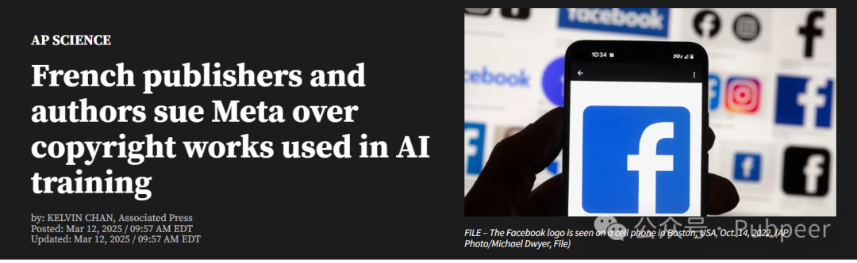

全国出版联盟主席文森特?蒙塔涅在联合声明中指出，联盟成员的 “众多作品” 出现在 Meta 的数据池中，蒙塔涅指责 Meta “不遵守版权规定且存在寄生行为”。全国作家与作曲家联盟主席弗朗索瓦?佩罗尼表示，该诉讼对于保护成员免受 “掠夺其作品和文化遗产进行自我训练的 AI” 的侵害十分必要，同时他们也担心 AI 会 “制作与真正书籍竞争的‘假书’” 。这三方均要求 Meta “彻底删除” 未经授权创建用于训练 AI 模型的数据目录。

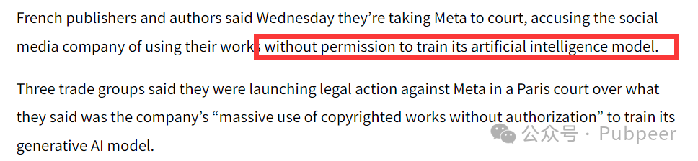

**Meta 尚未对置评请求作出回应，该公司已向 Facebook、Instagram 和 WhatsApp 平台的用户推出了由生成式 AI 驱动的聊天机器人助手。根据欧盟全面的《人工智能法案》，生成式 AI 系统必须遵守欧盟 27 国集团的版权法，并对其用于训练的材料保持透明。**

这是创意和出版行业与科技公司在数据和版权问题上冲突的最新案例。上个月，英国音乐家发布了一张无声专辑，以抗议英国政府拟议的人工智能法律改革，艺术家们担心这会削弱他们对创作的控制权。媒体和技术公司汤森路透最近在一场与现已倒闭的法律研究公司的法律纠纷中胜诉，该纠纷涉及 AI 相关版权案件中的合理使用问题，而其他涉及视觉艺术家、新闻机构等的案件仍在美国法院审理中。此次法国出版商和作家对 Meta 的诉讼，无疑将进一步引发社会对 AI 训练中版权问题的关注。

https://www.wfxrtv.com/science/ap-science/ap-french-publishers-and-authors-sue-meta-over-copyright-works-used-in-ai-training/

来源：公众号pubpeer原创，文章涉及作者姓名都为音译名字；转载贴子请注明出处，若没注明pubpeer公众号出处，构成侵权。





声明：转载此文是出于传递更多信息之目的。若有来源标注错误或侵犯了您的合法权益，请作者持权属证明与本网联系，我们将及时更正、删除，谢谢

**Pubpeer，专注科研工作者。关注请长按上方二维码。投稿、合作、转载授权事宜请联系本号，回复2025，微信ID：BikElisabeth  或邮箱：Pubpeer@qq.com**